【精英新课堂】2016年秋八年级物理上册导学案：第四章 光现象 复习课（人教版）
【复习目标】
1．能回忆并说出本单元的主要内容。
2．能区别光的直线传播、光的反射和折射现象，会区别影与像。
3．掌握平面镜成像的特点，并会结合平面镜成像的特点和原理画光路图。
4．通过实验探究出光折射时的规律，理解光发生折射的条件，认识生活中的折射现象。
5．认识光的色散现象，知道色光的三原色，会利用光的色散解释生活中的常见现象。


学生自主完成学生用书中的知识梳理，并要求熟记基础知识。[
归纳总结：光的折射与反射的区别：
发生光的反射时，光线始终是在同一介质中，只是传播方向发生了改变，而发生光的折射时，光线要从一种介质进入另一种介质，所以识别反射和折射时关键要看光是在同种介质中还是在不同介质中传播。
情景导入 生成问题
对照复习目标，回顾本章知识要点，想想自己对哪些知识的掌握还不够熟练。(自主梳理知识，构建本章知识结构图)
自学互研 生成能力
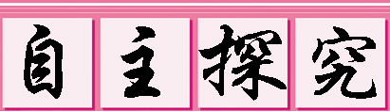

1．下列四种情景中，属于光的折射现象的是( B )
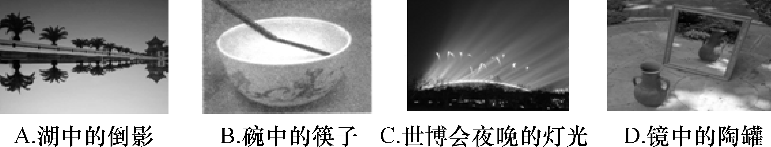
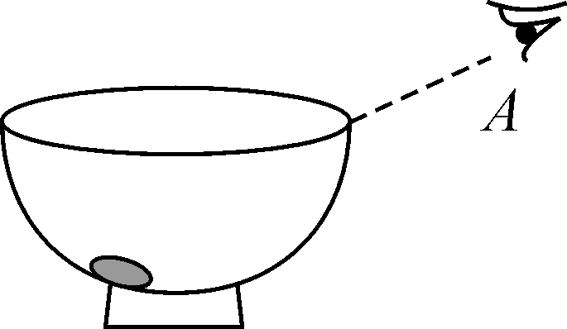
2．如图所示，小明将一枚硬币放在碗的底部，眼睛在A处恰好看不到它。
(1)小明看不到硬币，这是因为光在均匀介质中沿直线传播；
(2)将平面镜放到碗边适当的位置，小明在A处通过平面镜看到了硬币的虚像，这是利用了光的反射现象；
(3)沿碗壁缓缓向碗中加水，小明在A处也能看到硬币的虚像，这是利用了光的折射现象。

3．如图所示，a、b是镜前一点光源S发出的光线经平面镜反射后的两条反射光线，请根据图中反射光线a、b画出点光源S的位置。
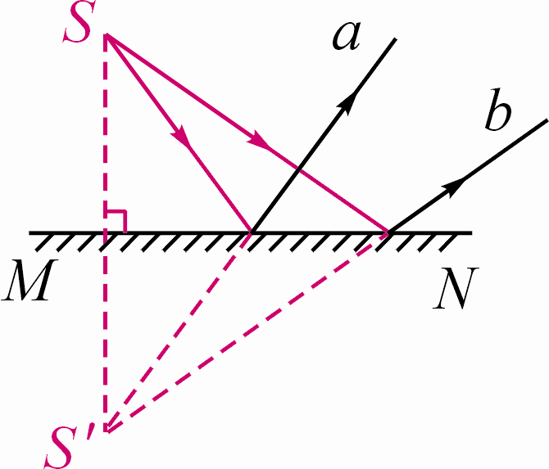,(第3题图)) 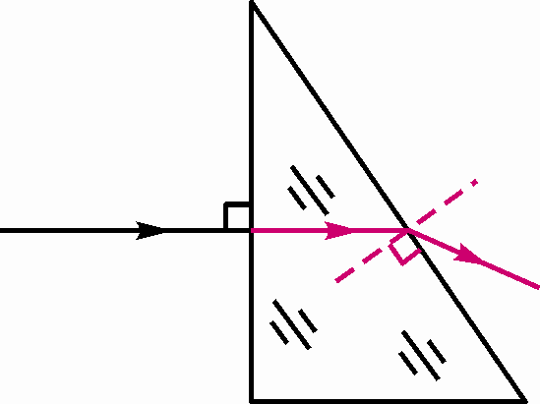,(第4题图))
4．如图所示，一束光线垂直射到玻璃砖的一个面。作出这束光线进入玻璃砖内的径迹和从斜面离开玻璃砖后的大致径迹。要求在斜面处标出法线。
方法指导：理解平面镜成像特点的关键点：像与物体的连线必被镜面垂直平分，反射光线的反向延长线必过像点。在利用平面镜成像特点作图时，只有物体和镜面画实线，其他都画虚线。

独立完成知识板块一、二、三，教师巡视，根据完成情况挑选3组同学带领大家分别学习知识板块一、二、三。其他同学补充或纠错。
组织好方案一、二的探究活动，各组学生回顾并思考，小组长汇总讨论结果，教师巡视各小组讨论情况，选择较好的两组在全班进行展示，师生共同评估，得出一致性的结论。

对照复习目标思考：
1．今天我学到了些什么知识？
2．我掌握了哪些研究方法？
3．我还存在的疑惑是什么？

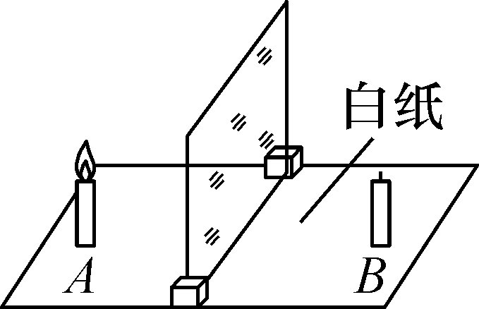
5．小勇利用如图所示的装置探究平面镜成像时像与物的关系。
(1)用玻璃板代替平面镜，主要是利用玻璃板透明的特点，便于确定像的位置。
(2)在玻璃板前面放置一支点燃的蜡烛A，再拿一支没有点燃的相同的蜡烛B，在玻璃板后面移动，直到蜡烛B跟蜡烛A的像重合，说明像与物的大小相等；若用光屏代替蜡烛B，在玻璃板后面观察光屏，将不能(选填“能”或“不能”)观察到蜡烛A的像，说明所成的是虚像(选填“虚”或“实”)。
(3)若将玻璃板和蜡烛下面的白纸换成方格纸进行实验，这种做法的优点是便于探究像和物与平面镜的位置关系。
6．如图所示，小丑在平面镜中的成像情况正确的是( B )
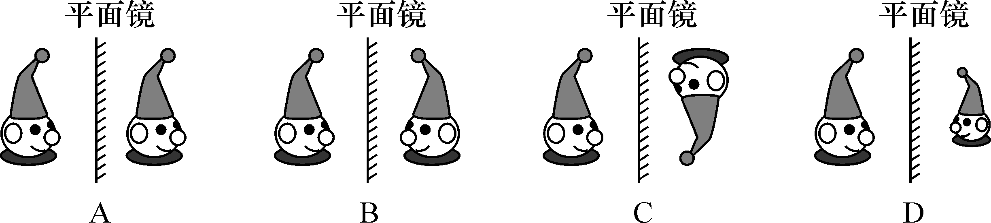
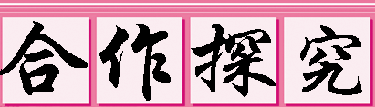[来
对学：分享独学1～6题：(1)对子之间检查独学成果，用红笔互相给出评定等级。(2)对子之间针对独学的内容相互解疑，并标注出对子之间不能解疑的内容。
群学：小组研讨：(1)小组长先统计本组经对学后仍然存在的疑难问题，并解疑。(2)针对将要展示的方案内容进行小组内的交流讨论，共同解决组内疑难。
交流展示 生成新知
方案一 回顾本章重要的实验有哪些？其具体内容是什么？
方案二 总结本章重要的研究方法有哪些？
当堂演练 达成目标
见学生用书。

课后反思 查漏补缺

